**Установка принтера**

Абсолютно в каждой организации, неотъемлемой частью инфраструктуры предприятия являются принтеры. Принтерами пользуются ежедневно. Несмотря на то, входят пользователи в домен или в рабочую группу, есть в компании филиалы или же вся компания представляет собой группу из 10-15 сотрудников с одним сервером и десятком компьютеров, в своей работе пользователи использовали, и будут использовать в своих организациях принтеры. Естественно, в разных компаниях у пользователей могут быть свои обязанности, должностные инструкции и сама методика работы, но печатать приходится всем. Кто-то ежедневно распечатывает сотни накладных, кому-то нужно вместо отправки электронной почты отправлять письма в реальном, макулатурном виде, а еще у большинства пользователей есть свои отчетности, которые периодически нужно сдавать… Да и вообще, принтеры уже давно влились в жизнь организаций и практически каждый пользователь даже не сможет представить, что было бы, если в организации не было бы принтера, который всегда готов порадовать свежим распечатанным листиком.

В небольших организациях вряд ли возникнут проблемы с установкой драйверов на принтеры, а также с совместным использованием принтеров. Но если вам необходимо установить драйвера для 50 пользователей, рабочие места которых размещены на разных этажах, вы просто потратите на это уйму времени, которую могли бы потратить с большей пользой. Именно для управления принтерами в организации, устранении возможных проблем с принтерами, совместного использования, а также развертывания драйверов в операционных системах, начиная с [Windows Server 2008](http://technet.microsoft.com/ru-ru/windowsserver/bb310558.aspx) доступна серверная роль, именуемая **«Службы печати и документов»**. По большому счету, роль-то появилась еще в Windows Server 2003 R2, однако, для полноценной работы она требовала использование приложения PushPrinterConnections.exe в качестве сценария входа в систему для пользователей компьютеров или сценария автозапуска для их компьютеров. С выходом операционной системы Windows [Server 2008](http://technet.microsoft.com/ru-ru/windowsserver/bb310558.aspx) данная роль работает из коробки, и при ее развертывании нет необходимости использовать какие-либо сценарии автозагрузки.

Данная роль очень простая в применении и с ней можно разобраться без какой-либо дополнительной подготовки. Роль устанавливается при помощи **«Диспетчера сервера»** просто оставляя установленные по умолчанию параметры и щелкая на кнопку **«Далее»**. Исключением является только установка компонента печати через Интернет, так как нужно дополнительно установить роль веб-сервера IIS, но тут тоже вряд ли могут возникнуть какие-то проблемы. Управлять принтерами можно либо при помощи **«Диспетчера сервера»**, либо средствами специальной оснастки **«Управление печатью»**, устанавливаемой при добавлении самой роли. Установка самих принтеров, настройка пула печати, совместного использования, установка драйверов для принтера, разрешений, приоритетов и уведомлений выполняется настолько просто, что выполнив эти действия однократно, вы сможете повторно все это делать практически на автомате. Однако, при работе с этой ролью может возникнуть, скорее всего, единственный вопрос: «Все уже вроде бы и настроено, отлично, но как же мне развернуть один принтер для всех пользователей двух каких-то подразделений, второй – только для бухгалтеров, а начальнику предоставить доступ ко всем принтерам, да еще и дать возможность печатать любые документы на красивом цветном лазерном принтере?».

Вот тут, как вы, скорее всего, уже догадались, нам помогут функциональныеhttp://content.videoclick.ru/186/9/Logo.png возможности групповой политики, которые тесно взаимодействуют с данной серверной ролью и позволяют развернуть принтеры, для указанных пользователей затратив на это минимально возможные усилия. Стоит обратить внимание, на то, что в примере, указанном в текущей статье, подразумевается, что принтер будет развертываться на компьютер под управлением операционной системы [Windows 7](http://technet.microsoft.com/ru-ru/windows/dd361745.aspx), которая входит в домен Active Directory. В том случае, если следует развертывать принтеры средствами групповой политики на компьютеры под управлением операционных систем отличных от Windows 7 и [Windows Vista](http://technet.microsoft.com/ru-ru/windows/aa904820.aspx), на эти компьютеры следует устанавливать программное обеспечение PushPrinterConnections.exe, о развертывании которого будет рассказано немного позже. Далее в этой статье будут рассмотрены процесс установки принтера при помощи средств, предоставляемых оснасткой **«Управление печатью»**, а также развертывание подключений к принтерам средствами групповой политики.

**Установка принтера средствами оснастки «Управление печатью»**

Как можно установить принтер при помощи панели управления и мастера установки принтеров всем давно известно и описывать это, думаю, нет никакого смысла. Рассмотрим процесс установки принтера при помощи средства, предоставляемых оснасткой **«Управление печатью»**. Естественно, рекомендуется, чтобы при развертывании принтера был реальный принтер, однако, в лабораторной среде вы можете эмулировать работу принтера программными средствами. Для установки принтера выполните следующие действия:

1. Откройте оснастку **«Управление печатью»**. В дереве оснастки разверните узел **«Серверы печати»**, сервер, на котором установлена текущая роль, а затем выберите узел **«Принтеры»**. Нажмите на данном узле правой кнопкой мыши и из [контекстного меню](http://www.outsidethebox.ms/tag/context-menus/) выберите команду **«Добавить принтер»**;
2. На первой странице мастера вам следует выбрать метод установки принтера. Если у вас в сети организации уже установлены какие-то общедоступные принтеры, но вы не знаете точно имя компьютера с установленным принтером или его IP-адреса, вы можете выбрать метод **«Выполнить** [**поиск**](http://www.outsidethebox.ms/x-files/windows-search/) **принтеров в сети»**. Если же у вас уже установлен какой-то TCP/IP-принтер или же веб-принтер доступен по IP-адресу, и вы его знаете, вам следует выбрать второй метод – **«Добавить TCP/IP-принтер или веб-принтер по его IP-адресу или имени узла»**. В том случае, если вам нужно добавить новый принтер на локальном компьютере, используя уже существующий порт, выберите третий метод, который, кстати, и будет рассматриваться в данном примере. Если же вам нужно установить принтер на локальном компьютере с новым портом, вам следует выбрать метод **«Создать новый порт и добавить новый принтер»**. Я рекомендую смоделировать каждую из этих четырех ситуаций и поэкспериментировать с установкой принтеров. Диалоговое окно первой страницы мастера отображено на следующей иллюстрации:

[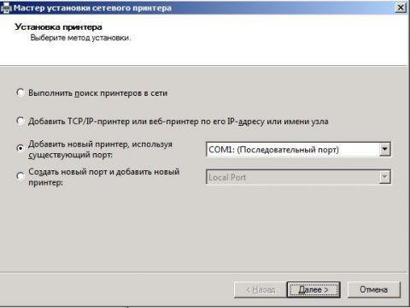](http://www.oszone.net/figs/u/72715/111223122249/printer-gpo-02.JPG)

**Рис. 1. Первая страница мастера установки принтера средствами оснастки «Управление печатью»**

1. Все последующие страницы, которые будут отображены в мастере установки принтера, напрямую зависят от выбранного вами на первой странице метода. Так как в данном примере добавлялся новый принтер, используя существующий последовательный порт COM1, на следующей странице вам будет предложено установить драйвер для принтера. После этого, на странице установки драйверов выберите их из предоставленного мастером списка, загрузите их при помощи центра обновления Windows или установите из компакт-диска при наличии последнего;
2. На странице **«Имя принтера и параметры общего доступа»** укажите имя для устанавливаемого принтера, установите флажок **«Совместный доступ к принтеру»**, при необходимости укажите отличное от указанного выше имени, а также размещение и произвольный комментарий. На странице **«Принтер найден»** для установки принтера нажмите на кнопку **«Далее»**. Данная страница мастера отображена ниже:

[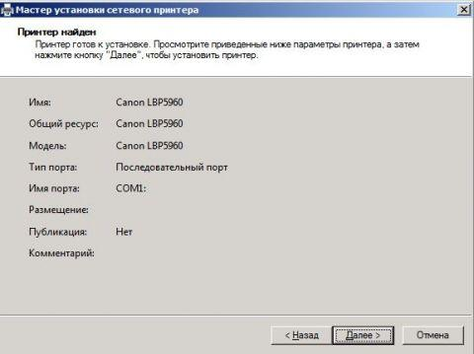](http://www.oszone.net/figs/u/72715/111223122249/printer-gpo-03.JPG)

**Рис. 2. Завершение установки нового принтера**

1. На последней странице, странице **«Мастер установки сетевых принтеров»**, просмотрите состояние принтера, а затем нажмите на кнопку **«Готово»**.

**Развертывание принтеров средствами групповой политики**

После того как вы при помощи оснастки **«Управление печатью»** установите в своей организации принтеры, при необходимости настроите пул печати, укажете параметры совместного использования, добавите драйвера для остальных операционных систем, под управлением которых пользователи смогут использовать текущий принтер, зададите требуемые разрешения, а также настроите приоритеты, настанет самое время выполнить развертывание принтеров для пользователей и компьютеров вашей организации средствами групповой политики.

Процесс развертывания принтеров средствами групповой политики можно разбить на три основных этапа. Во время первого этапа выполняется развертывание самого принтера. В том случае, если в парке ваших компьютеров присутствуют пользователи, которые работают под операционными системами [Windows XP](http://technet.microsoft.com/ru-ru/windows/bb264763.aspx) или [Windows Server 2003](http://technet.microsoft.com/ru-ru/windowsserver/bb512919.aspx), следует перейти ко второму этапу, позволяющему развернуть программу PushPrinterConnections.exe, используя сценарии автозагрузки. К третьему этапу следует отнести обеспечение безопасности установки драйверов и выполнение остальных настроек, имеющих отношение к работе с принтерами. Выполним последовательно все три этапа.

**Этап первый. Развертывание установленных принтеров средствами групповой политики**

Для развертывания принтеров средствами групповой политики вам нужно создать новый объект групповой политики, привязать его к необходимому подразделению, а затем при помощи функциональныхhttp://content.videoclick.ru/186/9/Logo.png возможностей оснастки **«Управление печатью»** выполнить развертывание самого принтера. Чтобы развернуть установленный в предыдущем разделе принтер для подразделения бухгалтеров средствами групповой политики, выполните следующие действия:

1. Откройте оснастку **«Управление групповой политикой»**, разверните узел **«Лес: %имя леса%»**, узел **«Домены»**, затем узел с названием вашего домена. Выберите узел **«Объекты групповой политики»** и в данном узле создайте новый объект групповой политики, например, **«Принтеры бухгалтерии»**;
2. В дереве оснастки **«Управление групповой политикой»** выберите подразделение, в данном примере это подразделение **«Бухгалтерия»**, нажмите на нем правой кнопкой мыши и из контекстного меню выберите команду **«Связать существующий объект групповой политики»**. В отобразившемся диалоговом окне **«Выбор объекта групповой политики»** выберите только что созданный объект групповой политики и нажмите на кнопку **«ОК»**;
3. Перейдите к оснастке **«Управление печатью»** и в дереве оснастки выберите узел **«Принтеры»**. В области сведений выберите принтер, который следует развернуть средствами групповой политики, нажмите на нем правой кнопкой мыши и из контекстного меню выберите команду **«Развернуть с помощью групповой политики»**, как показано на следующей иллюстрации:

[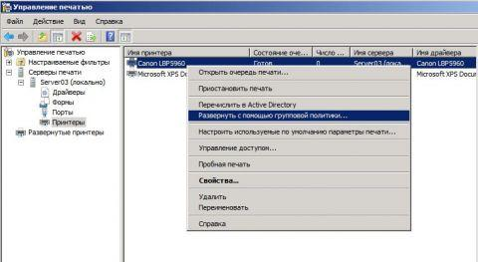](http://www.oszone.net/figs/u/72715/111223122249/printer-gpo-04.JPG)

**Рис. 3. Вызов диалога «Развертывание с помощью групповой политики»**

1. В диалоговом окне **«Развертывание с помощью групповой политики»** для указания объекта групповой политики, при помощи которого будет производиться установка принтера, нажмите на кнопку **«Обзор»**. В отобразившемся диалоговом окне **«Поиск объекта групповой политики»** найдите созданный на предыдущих шагах объект групповой политики и нажмите на кнопку **«ОК»**. Перед тем как развернуть принтер при помощи групповой политики, вам следует определиться, как именно вы будете распространять данный принтер. Используя возможности данного диалогового окна вы можете развертывать принтер как для пользователей, так и для компьютеров. В группе **«Развернуть подключение этого принтера для»** установив флажок на опции **«пользователей, к которым применим данный объект групповой политики (на пользователя)»**, принтер будет развертываться для определенных пользователей, расположенных в подразделении, к которому привязан объект групповой политики, независимо от компьютера, на который они входят. Если вы хотите, чтобы принтер развертывался для всех пользователей, которые будут выполнять вход на определенный компьютер, следует в этой же группе установить флажок на опции **«компьютеров, к которым применим данный объект групповой политики (на компьютер)»**. Естественно, при необходимости, вы можете установить оба флажка. Так как в подразделении, к которому в данном примере привязан объект групповой политики, присутствуют только объекты пользователей, следует установить только первый флажок. После того как вы укажите все настройки, нажмите на кнопку **«Добавить»**. При помощи функциональныхhttp://content.videoclick.ru/186/9/Logo.png возможностей данного диалогового окна вы можете развернуть выбранный принтер, используя несколько объектов групповой политики. После того как будут указаны все объекты групповой политики для выбранного принтера, нажмите на кнопку **«ОК»**. Диалоговое окно **«Развертывание с помощью групповой политики»** показано на следующей иллюстрации:

[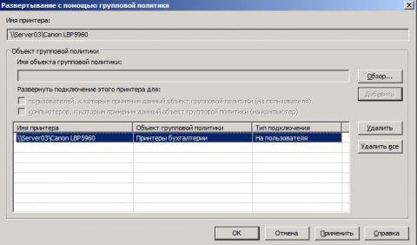](http://www.oszone.net/figs/u/72715/111223122249/printer-gpo-05.JPG)

**Рис. 4. Диалоговое окно «Развертывание с помощью групповой политики»**

1. В диалоговом окне, свидетельствующем об успешном выполнении операции развёртывания принтера средствами групповой политики, также нажмите на кнопку **«ОК»**.

Проверим, успешно ли было выполнено развертывание принтера средствами групповой политики. Выполните вход в систему под учетной записью пользователя, расположенного в подразделении бухгалтерии. Если пользователь уже выполнил вход в систему, то при выполнении следующего входа в систему принтер будет установлен.

**Этап второй. Развертывание программы PushPrinterConnections.exe, используя сценарии автозагрузки**

Данный этап имеет смысл применять лишь в том случае, если на компьютерах пользователей, для которых будет развертываться принтер средствами групповой политики, установлена более ранняя операционная система, чем Windows [Vista](http://technet.microsoft.com/ru-ru/windows/aa904820.aspx). В этом случае, как было указано ранее в статье, вам следует установить на такие компьютеры программу PushPrinterConnections.exe, позволяющую из соответствующего объекта групповой политики считывать информацию о подключении принтера и, соответственно, устанавливать принтер для учетной записи пользователя или компьютера. Итак, чтобы развернуть программу PushPrinterConnections.exe для компьютеров под управлением более ранних операционных систем, чем Windows Vista, выполните следующие действия:

1. Так как эту программу следует развертывать при помощи объекта групповой политики, предназначенного для развертывания принтера, в данном примере будет использоваться объект групповой политики, который был создан на предыдущем этапе. Соответственно, в оснастке **«Управление групповой политикой»** выберите объект групповой политики **«Принтеры бухгалтерии»**, нажмите на нем правой кнопкой мыши и из контекстного меню выберите команду **«Изменить»**;
2. Естественно, программу можно развертывать как для пользователей, так и для компьютеров, но так как на предыдущем этапе принтер развертывался для пользователей, в дереве оснастки следует развернуть узлы **Конфигурация пользователя\Политики\Конфигурация Windows** и выберите узел **«Сценарии (вход\выход из системы)»**. В области сведений выберите параметр политики **«Вход в систему»** и дважды щелкните на нем;
3. Для того чтобы корректно добавить файл в сценарий входа в систему, в диалоговом окне **«Свойства: Вход в систему»** нажмите на кнопку **«Показать файлы»**. Откроется папка объекта групповой политики из SYSVOL. После этого откройте новое окно [проводника](http://www.outsidethebox.ms/tag/explorer/) Windows, перейдите к папке ***%SystemRoot%\System32*** и найдите файл PushPrinterConnections.exe. Скопируйте данный файл в окно, которое вы открыли при помощи параметра политики;
4. В диалоговом окне **«Свойства: Вход в систему»** нажмите на кнопку **«Добавить»**. В диалоговом окне добавления сценария нажмите на кнопку **«Обзор»** и выберите скопированный файл. Никаких параметров сценария обязательно добавлять не нужно, но если вы хотите включить логирование, то можете указать параметр **«-log»**. Нажмите на кнопку **«ОК»**. Диалоговое окно параметров политики показано ниже:

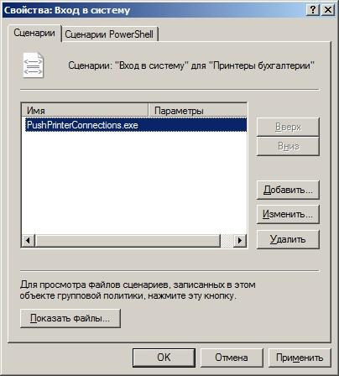

**Рис. 5. Параметры политики сценария входа в систему**

1. Нажмите на кнопку **«ОК»**, а после этого закройте окно оснастки **«Редактор управления групповыми политиками»**. Так как текущий объект групповой политики уже был ранее привязан к подразделению бухгалтеров, больше выполнять никаких действий не нужно.

Развертывание принтеров для пользователей – это лишь первая часть настройки принтеров в вашей организации. Как было указано выше, для обеспечения безопасности и полноценной настройки принтеров в организации рекомендуется еще настраивать оставшиеся девять параметров групповой политики, которые относятся к третьему этапу развертывания принтеров при помощи групповой политики.

В предыдущей части [статьи](http://www.oszone.net/16996/printer-gpo) был рассмотрен процесс развертывания нового принтера на сервере печати, а также рассказывалось о двух первых этапах развертывания принтеров для пользователей и компьютеров организации средствами групповой политики. Эти два этапа делятся на само развертывание принтеров средствами групповой политики, а также на развертывание программы PushPrinterConnections.exe в том случае, если в вашей организации есть пользователи, которые работают на компьютерах с операционной системой [Windows XP](http://technet.microsoft.com/ru-ru/windows/bb264763.aspx) или [Windows Server 2003](http://technet.microsoft.com/ru-ru/windowsserver/bb512919.aspx).

Что же представляет собой третий этап в развертывании принтеров средствами групповой политики? Как я уже говорил в первой части данной статьи, к третьему этапу можно отнести обеспечение безопасности установки драйверов, а также выполнение прочих настроек, которые могут иметь отношение к работе с самими принтерами. Помимо этого, как вы, скорее всего, знаете, можно развертывать принтеры при помощи соответствующего элемента предпочтений групповой политики, однако, об этом речь пойдет в одной из статей соответствующего цикла. А сегодня я хотел бы рассказать о параметрах групповой политики, а именно об административных шаблонах, которые относятся именно к третьему этапу развертывания принтеров средствами групповой политики.

**Этап третий. Развертывание параметров групповой политики, отвечающих за управление принтерами**

В отличие от второго этапа развертывания принтеров средствами групповой политики, определять параметры политики принтеров рекомендуется практически для любых операционных систем Windows. Прежде всего, административные шаблоны, предназначенные для управления принтерами в организации, будут настраиваться в созданном заранее объекте групповой политики **«Принтеры бухгалтерии»**, который уже связан с подразделением бухгалтеров. Итак, чтобы настроить параметры политики, отвечающие за управление принтерами, выполните следующие действия:

1. Откройте оснастку **«Управление групповой политикой»**, разверните узел **«Лес: %имя леса%»**, узел **«Домены»**, затем узел с названием вашего домена. Выберите узел **«Объекты групповой политики»**. В данном узле выберите объект групповой политики **«Принтеры бухгалтерии»**, нажмите на нем правой кнопкой мыши и из [контекстного меню](http://www.outsidethebox.ms/tag/context-menus/) выберите команду **«Изменить»**;
2. В отобразившейся оснастке **«Редактор управления групповыми политиками»** разверните узел **Конфигурация компьютера\Политики\Административные шаблоны** и выберите узел **«Принтеры»**, как показано на следующей иллюстрации:

[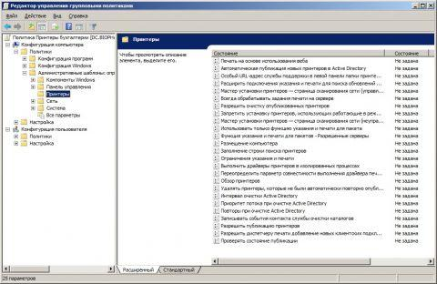](http://www.oszone.net/figs/u/72715/120123114223/printgpo2-02.jpg)

**Рис. 1. Узел «Принтеры» редактора управления групповыми политиками**

1. В этом узле вы можете обнаружить 25 параметров политики, однако, здесь один параметр политики, а именно параметр **«Печать на основе использования веба»** может распространяться только на компьютеры с операционной системой [Windows 2000](http://technet.microsoft.com/ru-ru/windowsserver/bb512919.aspx), а еще три параметра: **«Автоматическая публикация новых принтеров в Active Directory»**, **«Особый URL-адрес службы поддержки в левой панели папки принтеров»**, а также **«Запретить установку принтеров, использующих работающие в режиме ядра драйверы»** распространяются только на такие операционные системы как Windows 2000, Windows XP, а также Windows Server 2003. Так как в этой статье подразумевается, что все клиентские компьютеры бухгалтеров, на которые развертывались принтеры, оснащены операционными системами [Windows 7](http://technet.microsoft.com/ru-ru/windows/dd361745.aspx), эти параметры в рамках текущей статьи рассматриваться не будут. Первый параметр политики, который будет настраиваться в этой статье, отвечает за обзор принтеров в доменных службах Active Directory и называется **«Обзор принтеров»**. Как вам известно, в доменах Active Directory, информация об установленных принтерах хранится в доменных службах, однако, по умолчанию, она не объявляется в списках просмотра службы каталога в том случае, если пользователь выполнил вход в домен. Если же доменные службы Active Directory не доступны, то в таком случае общие принтеры будут добавляться в список просмотра. В свою очередь, если включить данный параметр политики, то диспетчер очереди печати будет объявлять общие принтеры подсистеме печати. А клиенты, при каждом уведомлении о наличии принтеров должны использовать клиентские лицензии. Чтобы подсистема печати не добавляла общие принтеры в список просмотра, рекомендуется данный параметр политики отключить, как показано на следующей иллюстрации:

[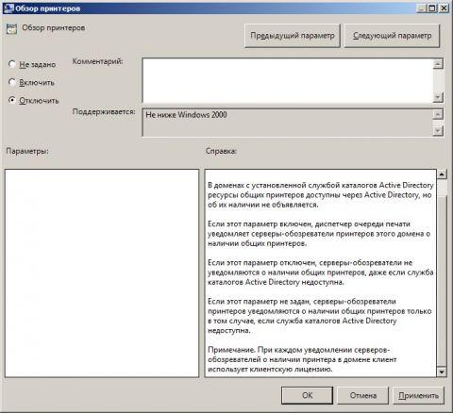](http://www.oszone.net/figs/u/72715/120123114223/printgpo2-03.jpg)

**Рис. 2. Отключение обзора принтеров при помощи групповой политики**

1. После определение настроек обзора принтеров, следует выполнить некоторые настройки, отвечающие за отображаемые данные мастера установки принтеров. Для этого существуют два параметра групповой политики: **«Мастер установки принтеров – страница сканирования сети (неуправляемая сеть)»** и **«Мастер установки принтеров – страница сканирования сети (управляемая сеть)»**. Первый предназначен для установки количества принтеров в неуправляемой сети, то есть в сети, где невозможно обнаружить контроллер домена, например, в аэропорту или в домашнем окружении, а второй, соответственно, для управляемой сети, где у компьютера есть доступ к контроллеру домена. При помощи этих параметров политики вы можете определить отображаемое количество принтеров для TCP/IP-принтеров, принтеров веб-служб, Bluetooth принтеров, а также количество общих принтеров, которые выводятся в списке найденных результатов. Параметр политики для управляемых принтеров отличается лишь тем, что в нем еще присутствует возможность настройки определения принтеров Active Directory. Значения по умолчанию для каждого типа принтеров в параметрах политики отличаются. По умолчанию, для неуправляемой сети должны отображаться по 50 TCP/IP-принтеров, общих принтеров, а также принтеров веб-служб, а Bluetooth принтеров должно отображаться максимум 10 штук. В свою очередь, в управляемой сети по умолчанию должны отображаться только 20 принтеров Active Directory и 10 Bluetooth принтеров. Для определения своих параметров следует в обоих параметрах политики установить переключатель на опцию **«Включить»** и указать свое количество принтеров для каждого типа. Например, для неуправляемой сети можно установить для трех типов значение 10, а для Bluetooth принтеров указать значение 0. Это означает, что мастер не будет отображаться принтеры данного типа. Для управляемой сети зададим значение 20 для каждого типа помимо общих принтеров. Для этого типа укажем значение 10. Диалоговое окно настроек мастера установки принтеров для управляемой сети отображено ниже:

[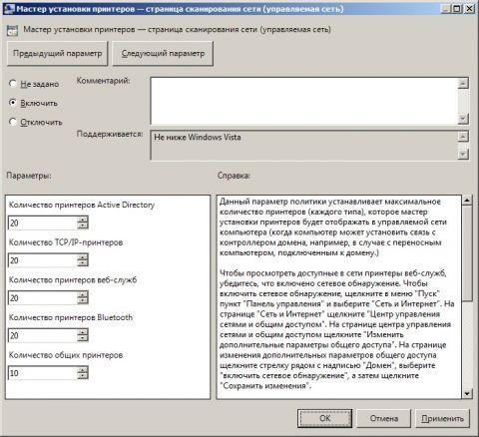](http://www.oszone.net/figs/u/72715/120123114223/printgpo2-04.jpg)

**Рис. 3. Настройка мастера установки принтеров для управляемой сети**

1. Следующие рассматриваемые в этой статье параметры политики предназначены для управления публикацией принтеров. Как вы знаете, каждому пользователю по умолчанию предоставлена возможность публикации принтера в Active Directory. Принтеры можно опубликовывать в Active Directory, установив флажок **«Внести в Active Directory»** на вкладке доступа диалогового окна свойств установленного общедоступного принтера. При желании пользователей можно лишить этой возможности, установив переключатель на опцию **«Отключено»** в диалоговом окне свойств параметра политики **«Разрешить публикацию принтеров»**. Так как в большинстве случаев нет необходимости в запрещении публикации принтеров, следует установить переключатель на опцию **«Включено»**. После того как принтер будет опубликован, операционная система должна проверять доступность своих опубликованных принтеров в доменных службах Active Directory. По умолчанию такая проверка выполняется однократно во время запуска самой операционной системы. Этим параметром также можно управлять при помощи функциональныхhttp://content.videoclick.ru/186/9/Logo.png возможностей групповой политики. Для этого следует открыть диалоговое окно свойств параметра политики **«Проверять состояние публикации»**, а затем установить переключатель на опцию **«Включено»**. После этого из раскрывающегося списка **«Периодичность проверки состояния публикации»** следует выбрать интервал проверки публикации. Например, оптимальным значением будет 4 часа, однако, если вы укажите значение **«Никогда»**, то это будет приравниваться тому, как если бы вы установили переключатель на опцию **«Отключено»**. Диалоговое окно свойств этого параметра политики с интервалами, указанными в соответствующем раскрывающемся списке отображено ниже:

[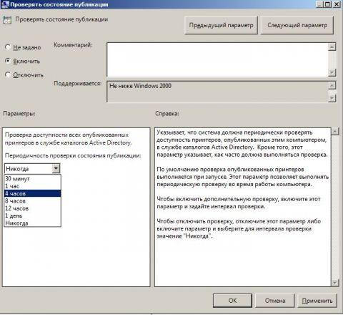](http://www.oszone.net/figs/u/72715/120123114223/printgpo2-05.JPG)

**Рис. 4. Выбор интервала проверки состояния публикации принтера в Active Directory**

Еще один параметр политики, отвечающий за публикацию принтеров, который рассматривается в этой статье, называется **«Удалять принтеры, которые не были повторно опубликованы»**. Для чего необходим этот параметр политики? Бывают такие ситуации, когда во время проверки состояния публикации компьютер, принтер которого опубликован в Active Directory при помощи возможностей оснастки **«Active Directory – пользователи или компьютеры»** или специального скрипта Pubprn.vbs, не отвечает на запросы. Так вот, данный параметр политики определяет, можно ли уменьшить количество принтеров в доменных службах при помощи службы очистки, о которой будет рассказано ниже. Установив переключатель на опцию **«Включить»** вы можете выбрать одну из следующих опций:

* + **Никогда**. Данный параметр установлен по умолчанию, даже если не настраивать этот параметр политики и позволяет не удалять объекты принтеров, которые автоматически не публикуются повторно;
  + **Только если найден сервер печати**. В данном случае такие объекты удаляются лишь в тогда, когда принтер недоступен, но в сети можно обнаружить работающий сервер печати;
  + **Когда принтер не найден**. В этом случае, принтер будет удален, если компьютер не отвечает на запросы в тот момент, когда должна выполняться автоматическая публикация последнего.

Рекомендуемым значением данного параметра является значение **«Никогда»**.

1. Следующие четыре параметра политики отвечают за возможность очистки принтеров. Собственно, служба очистки предназначена для удаления из доменных служб Active Directory объектов принтеров. Первый, рассматриваемый в этой статье параметр очистки, называется **«Интервал очистки Active Directory»**. В принципе, предыдущий параметр, описанный в этой статье, напрямую зависит от значения, которое вы укажите в текущем параметре политики. При помощи данного параметра политики вы можете указать интервал, определяющий время, через которое служба очистки на контроллере домена будет опрашивать компьютеры на наличие работоспособности опубликованных принтеров. Соответственно, если компьютер не ответит на запрос, то объект принтера, опубликованного в доменных службах Active Directory, будет удален. Установите переключатель на опцию **«Включить»** и из раскрывающегося списка **«Интервал»** укажите требуемый промежуток времени между попытками обнаружения так называемых брошенных компьютеров. Рекомендуется, чтобы этот интервал был больше указанного в предыдущем параметре политики, например, как показано на следующей иллюстрации, 12 часов:

[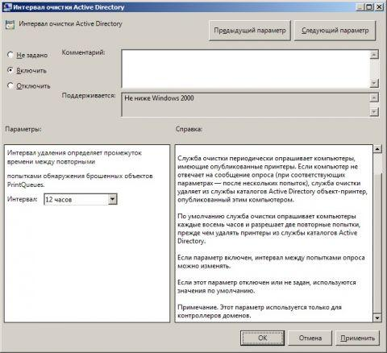](http://www.oszone.net/figs/u/72715/120123114223/printgpo2-06.jpg)

**Рис. 5. Определение интервала очистки Active Directory**

Для того чтобы объект принтера случайно не был удален в тот момент, когда при каком-то обстоятельстве компьютер, опубликовавший принтер может быть случайно недоступен, следует определять количество повторов попыток обращения к опубликовавшему принтер компьютеру, после которого служба очистки удалит объект принтера из доменных служб Active Directory. По умолчанию служба очистки дважды повторно опрашивает компьютер, перед тем как удалить объект из доменных служб. Используя параметр политики **«Повторы при очистке Active Directory»** вы можете изменить количество повторов. Откройте диалоговое окно свойств этого параметра политики и из раскрывающегося списка **«Повторы»** выберите необходимое для вас количество повторов, например, три повтора и нажмите на кнопку **«ОК»**.

Как я уже не один раз упомянул, в том случае, если компьютер, опубликовавший принтер не ответит на сообщение опроса на протяжении указанных в предыдущем параметре политики попыток, принтер будет удален из Active Directory. При желании вы можете запретить очистку опубликованных ранее принтеров, установив переключатель на опцию **«Отключено»** в диалоговом окне свойств параметра политики **«Разрешить очистку опубликованных принтеров»**. Естественно, этот параметра политики спасет опубликованные принтеры от очистки в том случае, если компьютеры, опубликовывающие принтеры в обязательном порядке должны выключаться, однако, в диалоговом окне данного параметра лучше установить переключатель на опцию **«Включить»**.

Последний параметр политики, позволяющий настроить службу очистки, называется **«Приоритет потока при очистке Active Directory»**. Как вы догадались, используя свойства этого параметра политики, вы можете указать приоритет, влияющий на порядок получения процессорногоhttp://content.videoclick.ru/186/9/Logo.png времени, определяющий вероятность вытеснения другими процессами, которые могут быть более приоритетными. Сам поток очистки, соответственно, удаляет ненужные объекты принтеров из доменных служб Active Directory. В раскрывающемся списке **«Приоритет»** диалогового окна свойств данного параметра политики можно [найти](http://www.outsidethebox.ms/x-files/windows-search/) 5 значений: Самый низкий, Ниже среднего, Средний, Выше среднего, а также Самый высокий. По умолчанию установлено значение **«Средний»**, а так как поток очистки не является приоритетным процессом, выполняющимся на контроллере домена (а поток очистки выполняется лишь на контроллерах), я предлагаю установить значение **«Ниже среднего»**, как показано на следующей иллюстрации:

[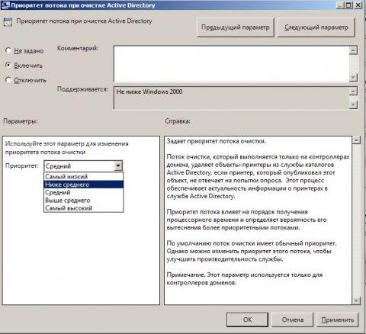](http://www.oszone.net/figs/u/72715/120123114223/printgpo2-07.JPG)

**Рис. 6. Выбор приоритета потока при очистке Active Directory**

1. И последний, рассматриваемый в этой статье параметр политики, расположенный в узле конфигурации компьютера предназначен для определения отображаемых запросов контроля учетных записей (UAC), а также серверов, на которых может применяться функция указания и печати. Чтобы определить такие настройки, откройте диалоговое окно свойств параметра политики **«Ограничения и указания печати»** и установите переключатель на опцию **«Включить»**. Как видно на следующей иллюстрации, для этого параметра политики существуют несколько настроек, позволяющих управлять задачами, указанными выше. Установите флажок на опцию **«Функцию указания печати можно использовать на следующих серверах»**, а затем в соответствующем текстовом поле введите через точку с запятой имена серверов, например, **«DC;Server04»**. Установив флажок на опцию **«Функцию указания и печати можно использовать только на компьютерах своего леса»** вы запретите пользователям использовать принтеры сторонних лесов. При использовании принтеров пользователи с такими операционными системами как [Windows Vista](http://technet.microsoft.com/ru-ru/windows/aa904820.aspx) или Windows 7 могут видеть диалоговое окно UAC в двух случаях, а именно, при установке драйверов для нового подключения и при обновлении драйверов для нового подключения. Как для первого, так и для второго случая вы можете определить, будут ли отображаться предупреждения безопасности или, естественно, запросы на повышение прав. Например, в данном случае, для установки драйверов у пользователей не будет отображаться предупреждение или запрос на повышение прав, а при обновлении будет показываться только лишь одно предупреждение:

[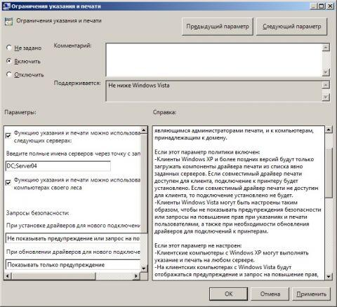](http://www.oszone.net/figs/u/72715/120123114223/printgpo2-08.jpg)

**Рис. 7. Настройка ограничений указания и печати средствами групповой политики**

1. После того как будут настроены параметры политики в узле конфигурации компьютера, следует перейти к параметрам политики конфигурации пользователя, которые можно обнаружить в узле **Конфигурация пользователя\Политики\Административные шаблоны\Панель управления\Принтеры**. В отличие от указанных ранее параметров политики, в этом узле вы найдете только восемь параметров, где один из параметров можно применять только для компьютеров с операционной системой Windows 2000, Windows [XP](http://technet.microsoft.com/ru-ru/windows/bb264763.aspx) или Windows Server 2003. Прежде всего, первым параметром политики конфигурации пользователя будет рассмотрен параметр, предоставляющий возможность запретить пользователям добавление новых принтеров на свои компьютеры. Прежде всего, данный параметр позволит удалить возможность вызова мастера установки принтеров из панели управления и меню **«Пуск»**, а также возможности вызова данного мастера из диалогового окна установки оборудования или какого-либо программного обеспечения, вызывающего данного мастера. В принципе, не стоит ограничивать пользователей от этой возможности, и поэтому в диалоговом окне параметра политики установите переключатель на опцию **«Отключено»**, как показано ниже:

[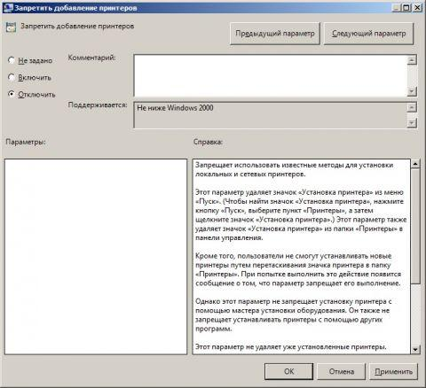](http://www.oszone.net/figs/u/72715/120123114223/printgpo2-09.jpg)

**Рис. 8. Диалоговое окно параметра политики, запрещающего пользователям добавлять принтеры**

1. А вот для того чтобы ваши пользователи не обращались ежедневно в службу поддержки по поводу того, что у них по какой-то непонятной причине исчез их любимый принтер, в диалоговом окне свойств параметра политики **«Запретить удаление принтеров»** следует установить переключатель на опцию **«Включить»**;
2. По умолчанию, при выполнении [поиска](http://www.outsidethebox.ms/x-files/windows-search/) принтера, клиентский компьютер пытается обнаружить в доменных службах Active Directory принтер, начиная с корневого каталога домена, в чем, в большинстве случаев, нет никакой необходимости. Используя возможности параметра политики **«Путь поиска принтеров Active Directory по умолчанию»**, вы можете указать расположение, с которого будет начинаться выполнение поиска. Для этого в диалоговом окне свойств данного параметра политики установите переключатель на опцию **«Включить»** и в соответствующем текстовом поле введите необходимое расположение. Например, **«LDAP://DC=Biopharmaceutic,DC=local»**, как показано ниже:

[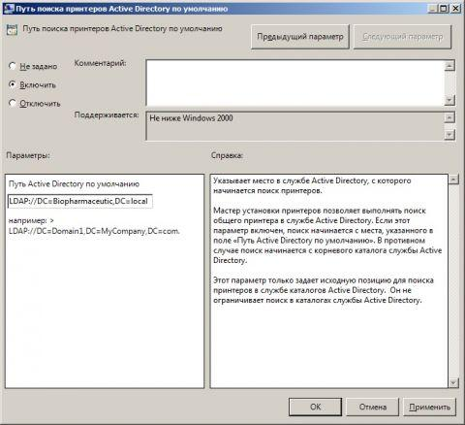](http://www.oszone.net/figs/u/72715/120123114223/printgpo2-10.jpg)

**Рис. 9. Определение пути поиска принтеров в домене по умолчанию**